**ANALISIS FAKTOR YANG MEMPENGARUHI KERUSAKAN OILY WATER SEPARATOR TERHADAP PROSES PEMISAHAN LIMBAH GOT DI KAPAL MV. HABCO PIONEER**

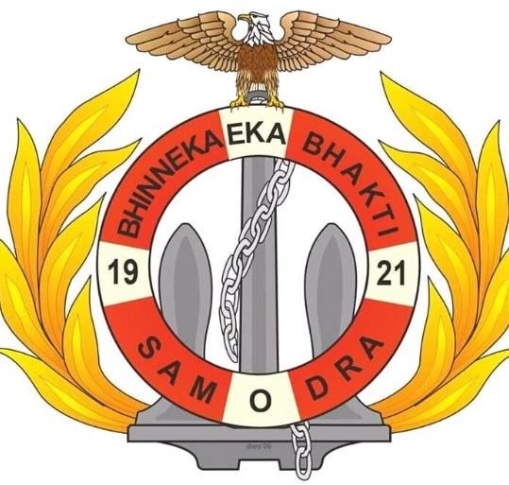

**OLEH**

**CHRISTIAN SAPUTRA MA’NA PAEMBONAN**

**19.42.100**

**TEKNIKA**

**PROGRAM PENDIDIKAN DIPLOMA IV PELAYARAN**

**POLITEKNIK ILMU PELAYARAN MAKASSAR**

**TAHUN 2024**

**ANALISIS FAKTOR YANG MEMPENGARUHI KERUSAKAN OILY WATER SEPARATOR TERHADAP PROSES PEMISAHAN LIMBAH GOT DI KAPAL MV. HABCO PIONEER**

Skripsi

Sebagai Salah Satu Syarat Untuk Menyelesaikan Program Pendididkan Diploma IV Pelayaran

Program studi Teknika

Disusun dan diajukan oleh

CHRISTIAN SAPUTRA MA’NA

NIT : 19.42.100

**PROGRAM PENDIDIKAN DIPLOMA IV PELAYARAN**

**POLITEKNIK ILMU PELAYARAN MAKASSAR**

**TAHUN 2024**

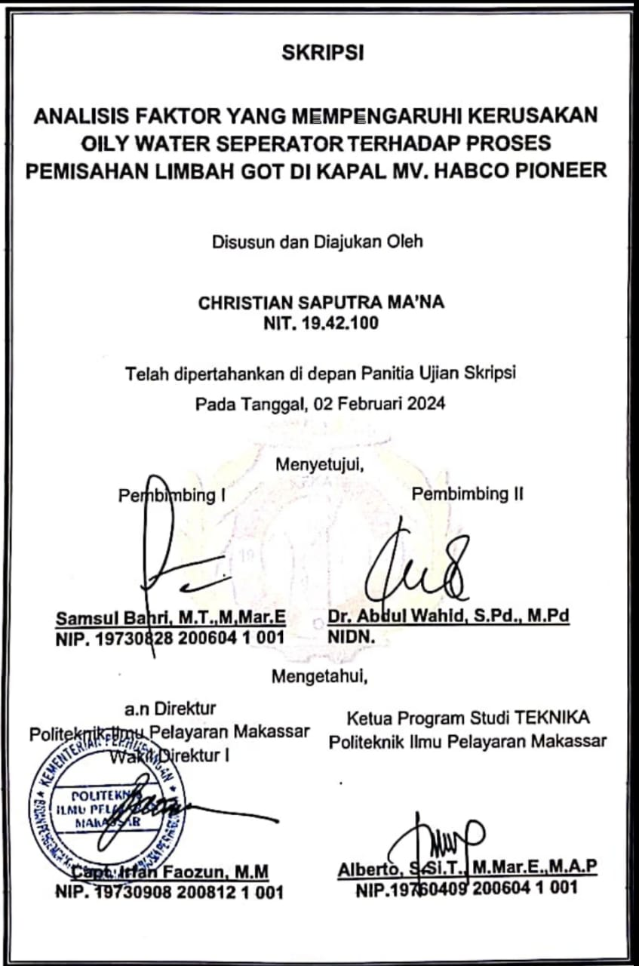

# KATA PENGANTAR

Puji syukur penulis panjatkan atas kehadirat Tuhan yang Maha Esa yang telah memberikan berkat dan karunia-Nya sehingga penulis dapat menyelesaikan skripsi tentang profesi ke pelautan dengan judul “ Analisis faktor yang mempengaruhi keruskan *Oily Water Separator* terhadap proses pemisahan limbah got dikapal Penulis menyadari bahwa dalam penulisan skripsil penelitian ini masih terdapat kekurangan baik di segi bahasa, susunan kalimat, maupun cara penulisan serta pembahasan materi akibat keterbatasan penulis dalam menguasai materi, waktu dan data yang diperoleh.

Selama penyusunan skripsi ini penulis banyak mendapat bimbingan dan dorongan dari beberapa pihak baik secara langsung ataupun tidak langsung sehingga penulis ini dapat menyelesaikan dengan baik.

Pada kesempatan ini tidak lupa penulis mengucapkan banyak terima kasih kepada semua pihak terutama kepada ;

1. Bapak Capt. Rudy Susanto, M.Pd. Selaku direktur Politeknik Ilmu Pelayaran Makassar.
2. Bapak Alberto, S.Si.T.,M.Mar.E, M.A.P selaku Ketua Program Studi Teknika Politeknik Ilmu Pelayaran Makassar.
3. Bapak Samsul Bahri, M.T.,M.Mar.E selaku Dosen Pembimbing 1.
4. Bapak Dr.Abdul Wahid, S.Pd.,M.Pd selaku Dosen pembimbing 2.
5. Seluruh Staff Pengajar Politeknik Ilmu Pelayaran Makassar atas bimbingan yang diberikan kepada penulis selama mengikuti proses Pendidikan di PIP Makassar.
6. Seluruh Civitas Akademik Politeknik Ilmu Pelayaran Makassar.
7. Orang tua penulis,Bapak Moses Atas kesabaran, ketulusan dan kasih sayangnya dalam memberikan motivasi dan dorongan dalam menyelesaikan skrispsi ini dan ibu Mince Paembonan yang selalu bangga menjadi anaknya dan selalu menjadi penyemangat saya untuk menyelesaikan Pendidikan di PIP Makassar
8. Perusahaan pelayaran PT.Habco Trans Maritima yang telah memberikan kesempatan penulis untukmelakukan penelitian dan Seluruh *crew Kapal* MV. Habco Pioneer 2022–2023 yang telah memberikan inspirasi dan dukungan dalam menyelesaikan skripsi in
9. Rekan-rekan taruna-taruni senior, angkatan XL dan juga junior yang turut membantu dalam menyelesaikan skripsi ini.
10. Dan semua pihak yang telah membantu dalam menyelesaikan skripsi ini yang tidak bisa saya sebutkan satu persatu.

Dalam penulisan skripsi ini penulis menyadari bahwa masih terdapat banyak kekurangan-kekurangan bila dipandang dari segala sisi.Tentunya dalam hal ini tidak lepas dari kemungkinan adanya kalimat-kalimat atau kata-kata yang kurang berkenan dan perlu untuk diperhatikan.Namun demikian dengan segala kerendahan hati penulis memohon dan saran-saran dari para pembaca yang bersifat membangun demi penyempurnaan skripsi ini dan dapat berguna bagi dunia kemaritiman, khususnya untuk pribadi penulis agar pembaca dapat menerapkan dalam melaksanakan tugas dan tanggung jawab diatas kapal.

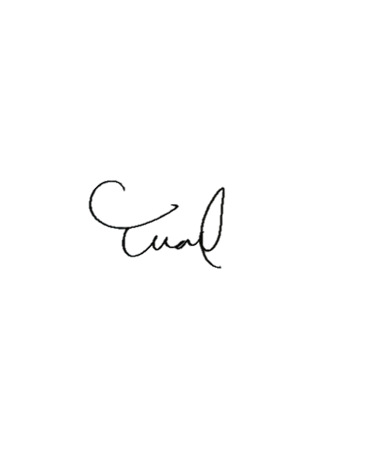MAKASSAR, 20 JUNI 2024

CHRISTIAN SAPUTRA MA’NA

NIT: 19.42.100

# PERNYATAAN KEASLIAN SKRIPSI

Nama : CHRISTIAN SAPUTRA MA’NA

Nomor Induk Taruna : 19.42.100

Jurusan : TEKNIKA

Menyatakan bahwa skripsi ini dan dengan keterangan judul:

**“ANALISIS FAKTOR YANG MEMPENGARUHI KERUSAKAN OILY WATER SEPARATOR TERHADAP PROSES PEMISAHAN LIMBAH GOT DI KAPAL MV. HABCO PIONEER”**

Adalah tulisan yang asli. Semua konsep dalam tesis ini, kecuali yang saya kutip, adalah konsep yang saya buat sendiri.

Jika pernyataan tersebut di atas ternyata akurat, saya siap mematuhi hukuman Politeknik Ilmu Pelayaran Makassar.

MAKASSAR, 20 JULI 2024

CHRISTIAN SAPUTRA MA’NA

NIT 19.42.235

# PERNYATAAN BEBAS PLAGIAT

Saya : CHRISTIAN SAPUTRA MA’NA

Nomor Induk Taruna : 19.42.100

Program Studi : Teknika

Menyatakan bahwa skripsi dengan judul :

**ANALISIS FAKTOR YANG MEMPENGARUHI KERUSAKAN OILY WATER SEPARATOR TERHADAP PROSES PEMISAHAN LIMBAH GOT DI KAPAL MV. HABCO PIONEER**

Bahwa seluruh isi, petikan, data dan sumber-sumber lain betul asli dan bebas dari plagiat.

Bila pernyataan diatas terbukti mengandung plagiat, maka saya bersedia menerima sanksi berupa aturan pendidikan yang ditetapkan secara nasional yang dikeluarkan oleh institusi PIP Makassar.

MAKASSAR, 15 NOVEMBER 2023

CHRISTIAN SAPUTRA MA’NA

NIT 19.42.235

# ABSTRAK

CHRISTIAN SAPUTRA MA’NA, 2023 Analisis faktor yang mempengaruhi keruskan *Oily Water Separator* terhadap proses pemisahan limbah got dikapal MV. Habco Pioneer (Dibimbing oleh Samsul bahri and Abdul Wahid).

Kemampuan peranan penting bagi *crew* mesin dalam memahami faktor apa saja yang dapat mempengaruhi kerusakan pada proses pegnolahan limbah pada OWS secara cepat dan tepat, sangat mendukung dalam analisis kerusakan. Adapun tujuan dari penelitian ini merupakan untuk mengetahui kemampuan, keterampilan, dan cara mengatasi masalah-masalah yang dihadapi dalam penanganan kerusakan OWS pada saat di atas kapal.

Penelitian ini dilakukan di atas kapal, Perusahaan PT. Habco Trans Maritima. Peneliti melakukan praktek laut selama kurang lebih sekitar 12 bulan. Sumber data yang diperoleh adalah data primeryang lansung dari tempat penelitian dengan cara melakukan pengamatan dan tanyak jawab (wawancara) langsung terhadap perwira juga anak kapal khususnya bagian *engine*, serta literatur-literatur yang berhubungan dengan judul skripsi.

Hasil yaang diperoleh dari penelitian ini yaitu bahwa kurangnya keterampilan *crew* di atas kapal saat menganalisis keruskan pada OWS, kurangnya mengetahui cara mengoprasikan OWS sesuai dengan SOP (*Standard OperatingProcedure*), serta keadaan yang tidak diinginkan.

Kata Kunci : Analisis, OWS, SOP

# ABSTRACT

CHRISTIAN SAPUTRA MA'NA, 2023 *Analysis of the factors that affect the damage to the Oily Water Separator for the process of separating sewer sewage on the MV ship. Habco Pioneer* (Supervised by Darwis and Abdul Wahid).

The ability to play an important role for engine crews in understanding what factors can affect damage to the waste treatment process at OWS quickly and precisely, very supportive in damage analysis. The purpose of this research is to find out the abilities, skills, and ways to overcome the problems encountered in dealing with OWS damage while on board.

This research was conducted on a ship, PT. Habco Trans Maritima. Researchers conducted ocean practice for approximately 12 months. The source of the data obtained is primary data directly from the research site by conducting direct observations and questions and answers (interviews) with officers and crew members, especially the engine section, as well as literature related to the thesis title.

The results obtained from this study are that the lack of skills of the crew on board when analyzing damage to OWS, the lack of knowing how to operate OWS in accordance with SOP (Standard Operating Procedure), and unwanted conditions.

*Key Words : Analisis, OWS, SOP*

# DAFTAR ISI

KATA PENGANTAR iv

PERNYATAAN KEASLIAN SKRIPSI vi

ABSTRAK viii

ABSTRACT ix

DAFTAR ISI x

DAFTAR GAMBAR xii

DAFTAR TABEL xiii

DAFTAR LAMPIRAN xiv

BAB I PENDAHULUAN 1

A. Latar Belakang 1

B. Rumusan Masalah 3

C. Tujuan Penelitian 3

D. Manfaat Teoritis 3

BAB II LANDASAN TEORI 5

B. Cara Kerja Oily Water Separator 8

C. Cara pengoperasian OWS 10

D. Petunjuk dan Perawatan Oily Water Separator 12

E. Unsur-unsur air got yang dapat merusak OWS 14

F. Bagian-bagian oily water separator (OWS) 15

G. Kerangka Pikir 17

H. Hipotesis 18

BAB III METODE PENELITIAN 19

A. Tempat Dan Waktu Penelitian 19

B. Metode Penelitian 19

C. Jenis Dan Sumber Data 19

D. Metode Analisis 20

E. Langkah- langkah Analisa Perencanaan 22

BAB IV HASIL PENELITIAN 24

A. Deskripsi Hasil Analisis Data 24

B. Hasil Data Dan Penelitian 29

C. Pembahasan 34

D. Perawatan Periodik dan Pengecekan Rutin 36

BAB V KESIMPULAN DAN SARAN 42

A. Kesimpulan 42

B. Saran 42

DAFTAR PUSTAKA 44

LAMPIRAN 45

DAFTAR RIWAYAT HIDUP 49

# DAFTAR GAMBAR

Gambar 2. 1 Sistem fluida OWS 5

Gambar 2.2 Siklus kerja OWS 10

Gambar 2. 3 Bagian-bagian OWS 16

Gambar 2. 4 Jadwal Penelitian 22

# DAFTAR TABEL

Tabel 4. 1 Struktur crew diatas kapal 25

Tabel 4. 2 Ship particular 26

Tabel 4. 3 Normal dalam keadaan normal 30

Tabel 4. 4 OWS dalam keadaan abnormal (kerusakan pada v-belt bilge p/p) 30

Tabel 4. 5 OWS dalam keadaan normal setelah perbaikan 31

Tabel 4. 6 OWS filter dalam keadaan normal 31

Tabel 4. 7 Data tidak normal dikarenakan filter didalam chamber kotor 32

Tabel 4. 8 Data setelah pembersihan filter didalam chamber 32

Tabel 4. 9 Perawatan periodik 37

Tabel 4. 10 Perbandingan Minyak dan air 39

Tabel 4. 11 Waktu dan tempat perbaikan 40

# DAFTAR LAMPIRAN

Lampiran 1. 2 Unit OWS 46

Lampiran 1. 3 Oily separator element 46

Lampiran 1. 4 Water Separator Element 47

Lampiran 1. 5 Oily content meter 47

Lampiran 1. 6 Testing alarm 15 ppm 48

Lampiran 1. 7 Indikator valve 48

Lampiran 1. 8 Oily record book 48

Lampiran 1. 9 Oily record book 49

# BAB I

# PENDAHULUAN

## Latar Belakang

Didalam suatu kamar mesin pada suatu kapal terdapat bermacam macam jenis permesinan, dengan beroperasinya suatu kapal maka semua mesin bantu akan ikut beroperasi, sehingga terdapat kebocoran- kebocoran yang terjadi di dalam kamar mesin, yang sering mengalami kebocoran adalah sistem pelumasan pada mesin penggerak utama / main engine seperti minyak bersih, minyak kotor, dan bahan bakar. Karena sebagian besar mesin yang berada di kamar mesin sangat berkaitan dengan minyak. Jenis tangki untuk penampungan minyak- minyak untuk kebutuhan operasional mesin-mesin yang ada diatas kapal pada penampungan minyak ini juga banyak terdapat kebocoran, sehingga minyak yang bocor akan mengalir menuju ke bilge tank.

Air laut akan mengalami pencemaran apabila pembuangan limbah got langsung di buang ke laut tanpa melalui proses pemisahan antara minyak dengan air terlebih dahulu sesuai yang telah ditentukan oleh MARPOL 73 / 78, banyaknya faktor-faktor yang menyebabkan terjadinya pencemaran air laut akibat pengoperasian kapal yang tidak beraturan munculah peraturan-peraturan untuk mencegah terjadinya pencemaran air laut guna menjaga kelestarian dan keseimbangan lingkungan air laut beserta ekosistemnya. Polusi terbesar yang sering terjadi di kapal adalah pencemaran minyak melalui pembuangan limbah air got. Oleh karena ituterdapat peraturan yang mengharuskan pemasangan pesawat yang di lengkapi dengan sebuah alat pemisahan air dengan minyak yang lebih di kenal dengan istilah *Oily Water Separator* (OWS) khusus untuk kapal yang memakai bahan bakar minyak atau yang mengangkut muatan minyak dan

menetapkan zona-zona air laut yang tidak di perbolehkan membuang minyak.

Untuk meningkatkan kemampuan kerja dari oily water separator agar dapat beroperasi secara maksimal maka pesawat tersebut harus mendapatkan perawatan secara rutin dan berkala. Tujuan manajemen perawatan dan perbaikan ini di lakukan adalah supaya meningkatkan efektifitas dan produktivitas dalam memanfaatkan oily water separator dengan sebaikbaiknya. Selain itu untuk mencegah agar air laut tidak tercemar oleh minyak yang berasal dari kapal atau para anak buah kapal yang membuang minyak tidak sesuai dengan ketentuan yang berlaku maka pembuangan limbah air got tidak boleh di buang langsung ke laut harus di buang melewati pesawat oily water separator sehingga pencemaran air laut akan terhindarkan dari minyak kotor yang di akibatkan oleh limbah air got kamar mesin, sehingga limbah air got yang di buang ke laut sudah benar-benar seteril dari campuran minyak.

Dalam hal ini untuk melakukan perawatan harus terlebih dahulu diadakan sebuah perencanaan yang sesuai dengan buku petunjuk *(manual book)* dan keadaan lapangan yang baik maupun suku cadangnya (spare part) yang cukup memadahi serta peralatan-peralatan yang lengkap pada saat dibutuhkan dengan sesuai penggunaannya. Oleh karena itu pesawat *Oily Water Separator* mempunyai peranan yang sangat penting pada setiap kapal guna mencegah terjadinya pencemaran air laut. .

Standar dan Peraturan: OWS harus mematuhi standar dan peraturan yang ditetapkan oleh otoritas lingkungan dan maritim, seperti MARPOL Annex I (International Convention for the Prevention of Pollution from Ships), yang mengatur pemisahan minyak dari air limbah di kapal laut.

Uji Kinerja: Penelitian dan pengujian empiris yang mendemonstrasikan kinerja efektif OWS dalam memisahkan minyak dari air. Hasil uji laboratorium dan lapangan bisa menjadi landasan empiris yang kuat.

Pengalaman Lapangan: Data dan pengalaman dari pengguna OWS di berbagai industri, termasuk perkapalan, industri minyak dan gas, serta instalasi pengolahan air, dapat memberikan bukti empiris tentang efektivitas dan keandalan perangkat tersebut

Mengingat pentingnya oily water separator diatas kapal maka penulis tertarik mengambil judul ***”*Analisa faktor yang mempengaruhi kerusakan *Oily Water Separator* terhadap proses pemisahan Limbah got di kapal MV. HABCO PIONEER*”***

## Rumusan Masalah

Dari uraian-uraian latar belakang penyebab timbulnya permasalahan diatas, maka penulis membuat perumusan masalah yaitu apa saja faktor yang mempengaruhi kerusakan *OWS* pada proses pemisahan limbah di kapal MV. HABCO PIONEER dan bagaimana cara mengatasi masalah tersebut.

## Tujuan Penelitian

Tujuan penelitian dalam proposal ini yaitu:

* + 1. Untuk mengetahui kerusakan pada oily content meter pada pengaruh kurangnya perawatan oily water separator terhadap proses pemisahan limbah got pada pakal .
    2. Melakukan perawatan pada filter media agar proses pemisahan dapat berjalan dengan baik.
    3. Untuk mengetahui mengapa pompa tidak dapat bekerja dengan baik pada bagian rotor dan stator yang mengakibatkan tidak mampunya menghisap air got dengan bertekanan tinggi.

## Manfaat Teoritis

Secara umum diharapkan penulisan proposal dapat menjadi salah satu literatur bagi pembaca pada umumnya rekan-rekan taruna pada khususnya dalam mendalami materi terkait penyebab kerusakan oily water sepaerator terhadap proses pemisahan limbah got dikapal.

Informasi tersebut ini di harapkan memberi manfaat sebagai berikut:

1. Manfaat Teoritis

Secara teortis hasil penelitian ini diharapkan dapat bermanfaat guna memberikan sumbangan pikiran bagi para pembaca untuk menambah wawasan mengenai faktor yang mempengaruhui kerusakan oily water separator dikapal.

1. Manfaat Praktis

Secara praktis penelitian ini dapat memberikan manfaat yaitu untuk kontribusi bagi para pembaca khususnya para Masinis dan juga taruna politeknik ilmu pelayaran Makassar untuk memberikan masukan dan saran dalam mengatasi masalah mengenai faktor yang mempengruhi kerusakan oily separator di kapal.

# BAB II

# LANDASAN TEORI

## Pengertian Oily Water Separator

Menurut Heli sularno ( 2019 )*Oily Water Separator* merupakan suatu alat permesinan bantu kapal dimana fluida yang tidak saling larut dipisahkan satu sama lainnya karena perbedaan masa jenis (densitas), dalam hal ini fluida yang dimaksud adalah [air](http://kapal-cargo.blogspot.com/2010/07/teknik-kapal-sistem-instalasi-pipa-air_20.html) dan [minyak](http://kapal-cargo.blogspot.com/2010/07/sistem-pelumasan-kapal.html), yang mana berat jenis air lebih besar dari pada berat jenis minyak sehingga saat proses pemisahan terjadi air akan berada di bagian bawah dan minyak akan berada dibagian atas. prinsip kerja pemisahan oily water separator dilakukan dengan mengubah kecepatan dan arah fluida dari sumur (well), sehingga fluida tersebut dapat terpisah.

Gambar 2. 1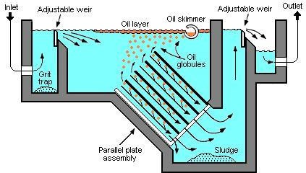Sistem fluida OWS

Sumber: [http://kapal-cargo.blogspot.com/2011/03/oil-water-](http://kapal-cargo.blogspot.com/2011/03/oil-water-separator-owskapal.html) [separator-owskapal.html](http://kapal-cargo.blogspot.com/2011/03/oil-water-separator-owskapal.html)

Pentingnya pesawat ini ada pada setiap kapal guna memenuhi persyaratan atau peraturan internasional mengenai pencegahan pencemaran air laut atau polusi yang akan membahayakan lingkungan laut. Pada dasarnya di dalam suatu pesawat oily water separator akan terdapat berbagai macam permasalahan yang akan terjadi yang disebabkan karena kesalahan para masinis dalam pengoperasiannya dan kurangnya perawatan pada pesawat oily water separato hal ini akan mengakibatkan menurunnya kemampuan kinerja dari pesawat OWS sehingga akan mempengaruhi hasil air buangan yang kurang maksimal.

Menyadari akan besarnya bahaya pencemaran oleh minyak di laut serta peningkatan kualitas pencemaran yang sejalan atau sebanding dengan meningkatnya kebutuhan minyak sebagai sumber energi, maka di munculkannya upaya-upaya untuk mencegah bahaya pencemaran tersebut oleh negara-negara di dunia yang selanjutnya di keluarkannya ketentuanketentuan internasional oleh IMO dengan konvensi 1973 dandi sempurnakan oleh MARPOL 1978, dimana ketentuan konvensi 1973 di sebutkan bahwa pada dasarnya tidak dibenarkan membuang minyak got langsung ke laut sehingga dalam pelaksanaannya timbulah ketentuan Menurut [*Annex 1 Reg. 9 “Control Discharge of Oil*](https://www.marineinsight.com/maritime-law/marpol-annex-1-explained-how-to-prevent-pollution-from-oil-at-sea/#%3A~%3Atext%3DThe%20affirmed%20objective%20of%20MARPOL%2Cdischarge%20of%20any%20such%20elements)*y* menyebutkan bahwa pembuangan minyak atau campuran minyak hanya dibolehkan apabila:

* 1. Tidak di dalam “Special Area” seperti Laut Mediteranean, Laut Baltic, Laut Hitam, Laut Merah dan daerah teluk.
  2. Lokasi pembuangan lebih dari 50 mill laut dari daratan.
  3. Pembuangan dilakukan pada waktu kapal sedang berlayar.
  4. Tidak membuang minyak lebih dari 30 liter/ nautical mill.
  5. Tidak membuang minyak lebih besar dari 1: 30.000 dari jumlah muatan. 25
  6. Tanker harus dilengkapi dengan Oil Discharge Monitoring atau ODM dengann system controlnya.

MARPOL memiliki peraturan di bawah LAMPIRAN I yang membatasi kandungan minyak dalam air *bilge* yang dapat dibuang oleh kapal ke laut secara sah. Sekarang merupakan persyaratan bagi semua kapal untuk memiliki sistem pemantauan dan kontrol pelepasan minyak bersama dengan peralatan filter oli yang dikenal sebagai Pemisah Air Berminyak (*OWS*). Seorang insinyur kapal dapat bekerja dengan 5-10 merek mesin kelautan yang berbeda, tetapi ia lebih mungkin menemukan lebih banyak jenis dan merek OWS dalam rentang kariernya. Bahkan untuk inspektur dan *surveyor* PSC, pemisah air berminyak (*OWS*) selalu menjadi pilihan mesin yang lebih disukai di kapal untuk diperiksa. Oleh karena itu, sangat penting untuk mengetahui dan memahami dasar-dasar desain pemisah minyak dan air dan bagaimana pemisah minyak dan air bekerja.IMO (2017)

Sesuai Annex 1 MARPOL berdasarkan peraturan 4 yang ditentukan dalam paragraf 2, 3, dan 6, setiap pembuangan langsung minyak atau campuran air berminyak ke laut harus dilarang. Peraturan lebih lanjut menjelaskan bagaimana campuran air berminyak dapat diolah di atas kapal dan dapat dibuang di laut.

MARPOL mempunyai 6 technical annexes. Annex ini merupakan ketentuan yang diperuntukkan bagi semua kapal, kecuali kapal-kapal kecil. Bagi kapal-kapal tersebut harus dilakukan "reguler and complete survey" untuk menjamin bahwa structure, equipment, fitting, materials dan perlengkapan lainnya sesuai dengan standard yang diharuskan konvensi. Untuk semua ini ditandai dengan suatu sertifikat. Annex I berisi tentang Pencegahan Dari Pencemaran Minyak. Mulai berlaku pada tanggal 2 Oktober 1983. Didalam Annex ini dipertahankan kriteria dari the oil discharge yang telah ditentukan dalam Amandemen 1969 dari Konvensi OILPOL 1954, tanpa perubahan yang substansial. Konvensi Perserikatan Bangsa-Bangsa tentang Hukum Laut (UNCLOS) ini mengatur pula rejim-rejim hukum sebagai berikut:

1. Laut Teritorial dan Zona Tambahan:
   1. Laut Teritorial

Konperensi-konperensi Perserikatan Bangsa-Bangsa tentang Hukum Laut yang pertama (1958) dan kedua (1960) di Jenewa tidak dapat memecahkan masalah lebar Laut Teritorial karena pada waktu itu praktek negara menunjukkan keanekaragaman dalam masalah lebar Laut teritorial,yaitu dari 3 mil laut hingga 200 mil laut.

* 1. Konverensi Perserikatan Bangsa-Bangsa tentang Hukum Laut

Ketiga pada akhirnya berhasil menentukan lebar Laut Teritorial maksimal 12 mil laut sebagai bagian dari keseluruhan paket rejim-rejim hukum laut, khususnya:

1. Zona Ekonomi Eksklusif yang lebarnya tidak melebihi 200 mil laut dihitung dari garis dasar/pangkal darimana lebar Laut Teritorial diukur di mana berlaku kebebasan pelayaran.
2. Kebebasan transit kapal-kapal asing melalui Selat yang digunakan untuk pelayaran internasional.
3. Hak akses negara tanpa pantai ke dan dari laut dan kebebebasan transit
4. Tetap dihormati hak lintas laut damai melalui Laut Teritorial
5. Zona Tambahan

Jika dalam Konvensi Jenewa 1958 lebar Zona Tambahan pada lebar Laut Teritorial diukur, maka Konvensi PBB tentang Hukum Laut 1982 kini menentukan bahwa, dengan ditentukannya lebar Laut Teritorial maksimal 12 mil laut, lebar Zona Tambahan adalah maksimal 24 mil laut diukur dari garis dasar laut Teritorial.

## Cara Kerja Oil Water Separator

Cara kerja oil water separator berdasarkan fungsi oil water separator dikapal dibagi menjadi tiga tahapan atau proses antaalain, proses penusalan pada tabung pertama, proses pemisahan pada tabung kedua, dan proses pengeluaran minyak dari ruang pengumpul pada tabung pernah adapun Prinsip Kerja pemisahan Ol Water Separator yaitu dilakuan dengan mengubah kecepatan dan arah Fluida dari sumur (Well), sehingga Flaida tersebut dapat terpisah, berikut cara kerja oil water separator adalah sebagai berikut.

* 1. Proses pemisahan pada tabung pertama

Air got yang dipompa masuk ke tabung pertama selanjutnya akan menjalani proses pemisahan dimana air got tersebut akan melewati beberapa plat pemisah utama yang terpasang secara horizontal dalam tabung pemisah tersebut sehingga lumpur tidak akan melewati ataupun ikut dengan air got ke ruang pengumpul. Air got yang masih mengandung banyak minyak yang melalui beberapa plat utama ini selanjutnya akan menjalani proses pemisahan pada beberapa plat kedua hal ini akan menyebarkan lumpur yang ringan akan tertahan yang Selanjutnya dalam tabung tersebut akan terjadi proses pemisahan dimana prinsip kerja pemisahan berdasarkan berat jenis cairan sehingga minyak yang memiliki berat jenis lebih rendah dari air laut akan berada dipermukaan atas dan terkumpul dalam ruang pengumpulan minyak hal ini sesuai dengan fungsi oil water separator dikapal Kemudian selanjutnya air got yang telah dipisahkan dengan minyak berdasarkan berat jenis ini akan disalurkan ke tabung pemisah kedua.

* 1. Proses pemisahan ada tabung kedua

Setelah melalu proses pemisahan pada tabung pemisah pertama, air got yang telah berkurang kandungan minyaknya akan melalui proses pemisahan lap, proses pemisahan selanjutnya dimana pada tabung pemisah kedua air got ini akan disaring kembali melalui Coallescer sehingga partikel-partikel minyak yang masih mengikut dalam air got tersebut akan berkumpul didalam pengumpulan ruang minyak pada tabung kedua Air got yang telah dipisahkan dengan partikel-partikel minyak akan dialikan keluar tabung pemisah untuk dibuang ke laut, namun sebelumnya melalui suatu alat pendeteksi kandungan minyak (Oil Content Meter) untuk mencegah terjadinya pencemaran di laut.

* 1. Proses Pengeluaran Minyak dari Ruang Pengumpul pada Tabung Pemisah.

Setelah mengalami proses pemisahan antara air got dan kandungan minyak dalam tabung, maka kandungan minyak yang terkumpul dalam ruang pengumpulan minyak akan terus bertambah selama pompa bilge masih bekerja hingga pada saat tingkat minyak dalam ruang sudah tinggi, maka alat pengontrol tingkat ketinggian minyak akan bekerja sehingga mengaktifkan katup solenoid untuk membuka Maka pada saat itulah minyak yang dalam ruang pengumpulan akan mengalir ke Waste Oil Tank, dengan adanya pengeluaran minyak dan dalam tabung, maka tingkat ketinggian minyak akan menurun kembali sehingga alat sensor akan mengaktifkan katup solenoid untuk menutup. berikut gambar siklus kerja ows berdasarkan fungsi oil water separator dikapal.

Gambar 2.2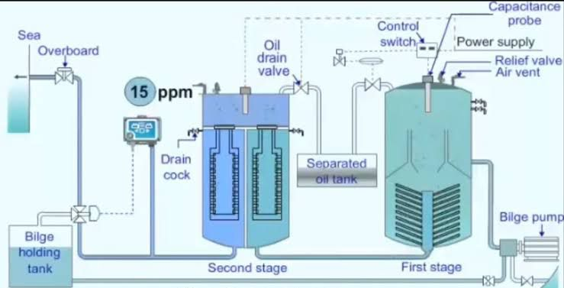 Siklus kerja OWS

Sumber: [*https://dimensipelaut.blogspot.com/2018/10/fungsi-oil-*](https://dimensipelaut.blogspot.com/2018/10/fungsi-oil-water-separator-ows-dikapal.html?m=1)[*water-separator-ows-dikapal.html?m=1*](https://dimensipelaut.blogspot.com/2018/10/fungsi-oil-water-separator-ows-dikapal.html?m=1)

## Cara pengoperasian OWS

berikut ini adalah langkah-langkah yang hanya dilakukan untuk mengoprasikan oil water separator (OWS)

1. Langkah Persiapan

* Buka katup-katup yang terletak antara pompa got dan Oily Water Separator.
* Tutup katup keluar sludge.
* Baka katup yang terletak antara tabung pemisah pertama dan kedua
* Tutup katup yang terletak di atas tabung (katup pengeluaran minyak) kedua.
* Buka semua test cook pada tabung pemisah.
* Buka katup manometer yang terpasang di atas tabung.
* Buka katup yang terletak pada pupa pengeluaran air bersih.
* On-kan saklar Automatic Controller dan Oil Content Meter.

1. Langkah Pemasukan Air

* Buka katup pengisapan air laut untuk pengisian air laut ke tabung.
* Jalankan pompa got, saat air laut masuk ke tabung, udara dalam tabung akan keluar lewat Automatic Air Ventilation.
* Periksa air laut pada tabung dengan melihat Test Cock, atur tekanan air 0,5 -0,7 kg/cm2 Bila pada Test Cock air telah keluar, tutup test cock tabung pertama dan kedua.
* Buka katup pengisapan air laut dan katup air got perlahan- lahan sampai akhirnya katup pengisapan air got terbuka penuh dan katup air laut tertutup
* Selama proses pemisahan pada OWS berlangsung, perhatikan lampu yang terdapat pada tabung kedua (lampu indicator) bila menyala berarti tingkat minyak dalam tabung tinggi, buka katup pengeluaran untuk mengalirkan minyak ke sludge tank, setelah lampu padam tutup kembali katup pengeluaran. Sedang pada tabung pertama, pembukaan katup pengeluaran minyak diatur oleh solenoid yang mendapat sinyal dari Oil Level Sensor melalui Automatic Controller.
* Selama air got yang dibuang memenuhi batas yang diijinkan maka solenoid pipa pengeluaran air buangan tetap terbuka Dan bila kandungan minyak air buangan tinggi, solenoid vale akan bekerja setelah mendapat sinyak dari Oil Content Meter sehingga menutup saluran pengeluaran pada katup tiga arah (three away valve) yang mengakibatkan air buangan tersebut akan kembali lagi ke bilge tank untuk diproses ulang pada OWS.

1. Langkah Pembilasan

* Buka katup pengisapan air laut dan tutup katup pengisapan air got secara perlahan-lahan hingga katup pengisapan air got tertutup penuh dan katup pengisapan air laut terbuka secukupnya (tekanan dalam tabung 0,5-0,7 kg/cm2).
* Biarkan proses pembilasan dalam tabung berlangsung beberapa saat (15 mnt).
* Stop Bilge pump.
* Tutup katup pengisian air laut, katup antara tabung pertama dan kedua serta katup pembuangan keluar kapal.
* Off-kan saklar Automatic Controller, Oil Content Meter dan Bilge pump.

## Petunjuk dan Perawatan Oily Water Separator

Untuk melakukan perawatan pada pesawat *Oily Water Separator* harus sesuai dengan instruction manual book dan harus sesuai dengan jadwal perawatan yang telah ditetapkan sesuai dengan buku manual *Oily Water Separator*, jenis perawatan yang harus di lakukan yaitu:

1. Data hasil dari oil record book yang dimana melakukan proses pembuangan limbah got
2. Periodic maintenace sysrem adalah pemeliharaan yang dilakukan secara terjadwal, umumnya secara periodik, dimana sejumlah tugas pemeliharaan seperti inspeksi, perbaikan, penggantian, pembersihan, pelumasan dan penyesuaian dilaksanakan
3. Perawatan pada filter media pastikan harus dalam keadaan bersih sebelum dan sesudah pemakaian, hal ini bisa dilakukan dengan cara melakukan back wash menggunakan air tawar bertujuan agar minyak dan kotoran yang menempel difilter media dapat terbuang menuju separator tank. Pergantian filter media pada tank 2 selama 3 bulan, sedangkan tank 3 selama 5 bulan.
4. Perawatan bearing motor dan melakukan pemeriksaan pada bagianbagian yang terpenting pada pompa seperti mekanikal seal, packing,dan katup-katup pada pompa hal ini dilakukan agar pompa dapat bekeja secara normal sehingga proses pengisapannya tidak terjadi hambatan.
5. Pemeriksaan pada oil discharge monitoring seperti pengetesan pada control panel dan juga pengetesan pada alarm sehingga pada pembuangan melebihi 15 ppm maka alarm akan berbunyi dan selanjutnya katup three way valve akan secara otomatis akan menutup dan minyak akan kembali sirkulasi kembali ketangki bilge tank / bilge wall.

Proses pemisahan dilakukan jika permesinan dapat berjalan dengan baik, terutama pada bagian pompa yang berfungsi untuk memberi aliran masuk terhadap limbah yang harus mempunyai tekanan pada pompa agar proses pemisahan dapat berjalan dengan baik. Suatu mesin pasti akan mengalami kerusakan atau kebocoran demikian juga dengan pompa dikarenakan bahan padat yang terbentuk dari kotoran- kotoran yang memadat atau lumpur endapan yang terdapat didalam bilge tank / bilge wall yang ikut terhisap oleh pompa jika hal ini dibiarkan saja maka akan menimbulkan kerusakan dan kebocoran pada pompa sehingga pada saat proses pengisapan akan terganggu. Hal-hal yang harus dilakukan setelah selesai pengoperasian OWS:

1. Lakukan back wash setelah dan sebelum dioprasikan dengan menggunakan air tawar dan cerat lalu liat hasil air ceratan sampai jernih dan tidak berbau.
2. Matikan pompa got dan matikan aliran listriknya.
3. Pastikan valve over board sudah tertutup lalu seal kembali untuk memastikan OWS tidak bekerja lagi. Seal dapat diambil dikamar Captain dan sudah menulis record. Keberadaan pesawat bantu oily water separator diatas kapal terutama digunakan untuk pembuangan air got selama dalam pelayaran merupakan salah satu syarat untuk menunjang operasional suatu kapal. Agar air got tersebut tidak mencemari lingkungan laut maka pesawat oily water separator ini harus dijaga dan dirawat sesuai dengan ketentuan oleh pembuat atau maker. Hal ini bertujuan untuk menghindari kerusakan pada komponen-komponen yang ada didalam pesawat oily water separator.

## Unsur-unsur air got yang dapat merusak OWS

Menurut *Instruction Manual Book “Heishin Pump Work (1994)” a*ir got memiliki sifat kompleks dan menyebabkan adanya reaksi kimia dan biokimia antara minyak, air, deterjen, zat kimia dan bakteri.

Zat kimia yang ditambahkan tidak hanya ke minyak lumas tapi juga ke minyak bahan bakar dan zat kimia ini dan deterjen merupakan penyebab utama minyak yang di emulsi dalam air got.

1. Deterjen

Deterjen yang dipakai untuk membersihkan membuat minyak dan zat-zat minyak di emulsikan oleh reaksi kimia. Untuk mengemulsikan minyak dengan baik perbedaan zat aktif ditambahkan ke minyak tanah, tumbuhan dan hewan dan menyebabkan deterjen kerusakan pada proses kimia pada minyak itu sendiri.

Adapun macam-macam deterjen yang digunakan di kapal berdasarkan tujuannya adalah :

* 1. Deterjen yang larut dalam air tapi tidak dalam minyak.
  2. Deterjen yang larut dalam minyak tapi tidak dalam air.
  3. Deterjen yang larut dalam air dan minyak.

Semua deterjen bila tercampur dengan minyak akan bereaksi secara kimia ketika dicampur dengan air. Ukuran partikel minyak dalam emulsi kimia kurang dari 1 *mikron* dan tidak terapung sehingga deterjen mempengaruhi kerja *OWS*. *Oily Water Separator* ini dibuat berdasarkan perbedaan berat jenis air dan minyak dan memungkinkan partikel minyak yang terpisah berukuran kurang dari 20 *mikron* untuk minyak ringan dan 10 *mikron* untuk minyak berat. Tidak ada tempat untuk minyak yang di emulsikan secara kimia yang dapat ditangani di *OWS*. Kemampuan pemisahan akan berkurang dan tidak dijamin jika minyak yang di emulsi masuk ke *OWS* sehingga sangat penting untuk tidak mencampur deterjen ke dalam got.

1. Minyak Anti Karat Untuk Air Pendingin Mesin

Beberapa merek alat anti karat memiliki sifat yang sama dan unsur-unsurnya secara kimia diemulsi ketika minyak tersebut dicampur ke dalam air sehingga jenis minyak anti karat yang baik tidak harus dicampur ke dalam got.

1. Saluran Kompressor

Meski saluran pembuangan cairan dari kompressor udara berukuran sangat kecil, saluran cairan ini merupakan tempat yang paling sering di emulsikan sehingga merusak *OWS*. Perhatian penting pada jumlah saluran cairan pada *kompressor* dan penanganan yang baik penting bila jumlahnya meningkat untuk beberapa alasan.

1. Endapan

Merupakan faktor yang mengganggu kinerja *OWS* seperti deterjen ketika endapan memasuki *OWS* dalam jumlah yang besar. Penjelasan tentang *OWS* sangat dianjurkan bahwa endapan yang masuk dalam air got harus dikurangi.

## Bagian-bagian oil water separator (OWS)

1. Komponen *Oily Water Separator*
   1. Blige Pump, berfungsi sebagai penghisap air got
   2. Bilge Separator (Stage I), berfungsi sebagai tabung pemisah air got dengan minyak Coaliser ( Stage II ), berfungsi sebagai penampungan air got yang di pisah oleh bilge separator dari endapan minyak
   3. Disk ( Lempengan-lempengan ), berfungsi sebagai alat pemisah air got dengan minyak karena perbedaan berat jenis
   4. Piston valve berfungsi sebagai katup untuk mengalirkan air isap yang terpisah yang dimana minyak air kotor masuk ke Sludge tank
   5. Selenoide Valve, berfungsi sebgai pengatur aliranair got, bekerja atas dasar kiriman sinyal dari minyak air kotor ( centra unit)
   6. Sludge Oil Tank (tangki minyak air kotor ), berfungsi sebagai penampungan minyak air kotor
   7. Filter berfungsi sebagai penyaringan yang berada di coaliser

( stage II).

1. *Oil Discharge Monitor (*ODM*)*

Di kutip dari *marinesight.com*, *Oil Discharge Monitor* digunakan untuk mencegah pencemaran polusi laut dari minyak dari hasil pembuangan *ballast* dan *bilges.*

1. Fungsi *Non-Return Valve*

Menurut zhang ( 2010 ) dalam buku *Reed’s General Engineering Knowledge for Marine Engineers Non Return Valve* digunakan untuk mencegah aliran air yang kembali ke pemisah tingkat pertama, pada saat minyak yang kembali ke pemisah tingkat pertama, dan saat minyak yang sudah dipisahkan pada pemisah tingkat pertama dikeluarkan melalui katup pengeluaran minyak automatis yang menyebabkan jatuhnya tekanan pada pemisah tingkat pertama. Jadi fungsi *Non Return Valve* adalah sebagai katup untuk mencegah air yang telah di proses pada pemisah tingkat pertama masuk kembali ke pelat-pelat pemisah yang dapat merusak kinerja pemisah tingkat pertama.

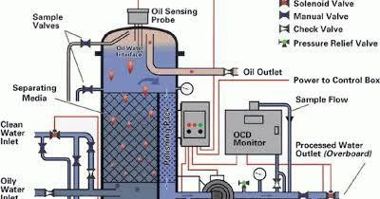Gambar 2. 3 Bagian-bagian OWS

## 

## Kerangka Pikir

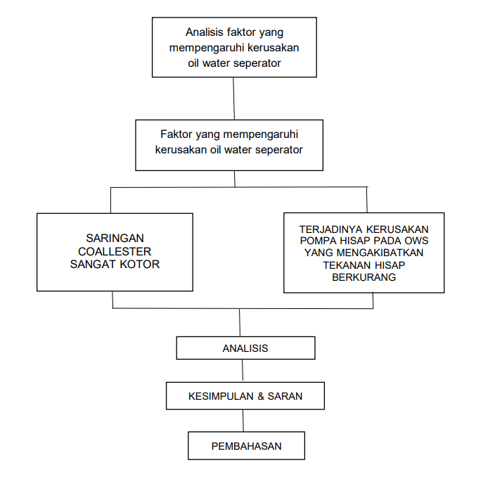

## Hipotesis

1. Diduga tidak sesuainya jadwal pergantian filter media terhadap oil water separator yang mengakibatkan proses pemisahan pada limbah got tidak maksimal
2. Diduga terjadinya kerusakan pompa hisap pada *oily water separator*

yang mengakibatkan tekanan hisap berkurang.

# BAB III

# METODE PENELITIAN

## Tempat Dan Waktu Penelitian

Penelitian ini dilakukan selama penulis melaksanakan praktek laut selama 12 bulan diatas kapal yaitu dari tanggal 18 Februari 2022 sampe 18 Januari 2023.

## Metode Penelitian

1. Dalam melakukan Metode Lapangan (Field Research)

yaitu penulis melakukan pemeriksaan terhadap data-data yang diperoleh dari hasil observasi atau pengamatan secara langsung terhadap objek penelitian dimana penulis akan melaksanakan Praktek Laut (PRALA).

1. Metode Kepustakaan ( Liberary Research)

Yaitu dengan cara membaca dan mempelajari literature atau buku- buku referensi yang terkait dengan masalah yang dibahas,khususnya landasan teori yang akan digunakan dan mebahas masalah yang diteliti.

## Jenis Dan Sumber Data

Adapun jenis data yang digunakan dapat digolongkan dalam dua jenis yaitu:

* 1. Jenis Data
     1. Data Kualitatif

Data yang diperoleh dalam bentuk variable berupa informasi- informasi sekitar pebahasan baik secara lisan maupun tulisan.

* + 1. Data Kuantitatif

Data yang diperoleh dalam bentuk angka-angka yang berasal dari tempat-tempat penelitian yang perlu diolah kembali.

* 1. Sumber Data

Adapun sumber data yang penulis gunakan terdiri atas:

a) Data Primer adalah data yang diperoleh secara langsung dari narasumber atau responden. Berdasarkan definisi diatas dapat disimpulkan bahwa data primer adalah data yang berasal dari sumber asli atau pertama. Data ini tidak tersedia dalam bentuk terkompilasi ataupun data-data. Data ini harus dicari melalui nara sumber yaitu orang yang dijadikan sarana untuk mendapatkan informasi atau data. Dalam hal ini adalah Kepala Kamar Mesin, Masinis I dan Masinis jaga lainnya.

b) Data Sekunder adalah data yang sudah tersedia sehingga kita tinggal mencari dan mengumpulkan data tersebut. Berdasarkan definisi di atas dapat disimpulkan bahwa data sekunder adalah data yang diperoleh dari sumber tidak langsung yang biasanya berupa data dokumentasi dan arsip-arsip resmi.

## Metode Analisis

Metode penelitian yang digunakan dalam penelitian ini adalah metode deskriptif yang bertujuan untuk mengungkapkan seluruh fakta yang ada dilapangan dengan cara mendeskripsikan, mencatat, analisis dan menginterpretasikan upaya yang dilakukan agar tidak terjadinya kerusakan pada oily water separator. Kegiatan yang dilakukan setelah memulai langkah untuk menganalisa yaitu mengadakan praktek laut di atas kapal untuk mengetahui situasi dengan bekal pengetahuan dari apa yang diharapkan lewat studi kepustakaan. Selanjutnya kita memulai identifikasi masalah-masalah yang ada dan menetapkan apa yang menjadi tujuan dari masalah yang kita temui. Maka kita dapat menentukan metode penelitian yang sesuai.

Dari apa yang kita peroleh sesuai dengan langkah-langkah di atas, maka kita dapat mengumpulkan data yang berkaitan dengan penelitian yang dilakukan. Data yang telah diperoleh diolah sesuai dengan teori dengan metode yang kita tetapkan dari awal sebelum kita melakukan pengumpulan data. Data yang kita olah kemudian kita analisa hasil yang kita peroleh dengan membandingkan hasil-hasil dari disiplin teori yang kita gunakan. Dari hasil hitungan yang kita analisa kemudian kita membuat pembahasan mengenai hal tersebut.

Setelah semuanya dianggap selesai maka kita boleh menarik sebuah kesimpulan dari apa yang kita telah analisa dan bahas. Kemudian kita juga memberikan saran yang sesuai dengan apa yang kita simpulkan, dan ini merupakan bahan masukan dalam mencegah kerusakan oil water separator barulah langkah-langkah ini dianggap selesai.

## E. Langkah- langkah Analisa Perencanaan

Gambar 2. 4 Jadwal Penelitian

|  |  |  |  |  |  |  |  |  |  |  |  |  |  |
| --- | --- | --- | --- | --- | --- | --- | --- | --- | --- | --- | --- | --- | --- |
| **No** | **Kegiatan** | **Tahun 2020** | | | | | | | | | | | |
| **Bulan** | | | | | | | | | | | |
| **1** | **2** | **3** | **4** | **5** | **6** | **7** | **8** | **9** | **10** | **11** | **12** |
| 1 | Pengumpulan |  |  |  |  |  |  |  |  |  |  |  |  |
| Data Buku |
| Referensi |
| 2. | Pemilihan judul |  |  |  |  |  |  |  |  |  |  |  |  |
| 3. | Penyusunan |  |  |  |  |  |  |  |  |  |  |  |  |
| proposal dan bimbingan |
| 4. | Seminar proposal |  |  |  |  |  |  |  |  |  |  |  |  |
| 5. | Perbaikan seminar proposal |  |  |  |  |  |  |  |  |  |  |  |  |
|  |  | **Tahun 2021** | | | | | | | | | | | |
| 6. | Pengambilan data |  |  |  |  |  |  |  |  |  |  |  |  |
|  |  | **Tahun 2022** | | | | | | | | | | | |
| 7. | Pengambilan data |  |  |  |  |  |  |  |  |  |  |  |  |

|  |  |  |  |  |  |  |  |  |  |  |  |  |  |  |  |
| --- | --- | --- | --- | --- | --- | --- | --- | --- | --- | --- | --- | --- | --- | --- | --- |
| **Tahun 2023** | | | | | | | | | | | | | | | |
| 8. | Pengolahan Data |  |  |  |  |  |  |  |  |  |  | |  |  | |
| dan bimbingan hasil skripsi |
| 9. | Seminar Hasil penelitian |  |  |  |  |  |  |  |  |  |  | |  |  | |
| 10. | Konsultasi dan perbaikan |  |  |  |  |  |  |  |  |  |  | |  |  | |
| 11. | Ujian tutup skripsi |  |  |  |  |  |  |  |  |  |  | |  |  | |
|  |  | | |  |
|  | |  |  | |

Dari data yang kita peroleh sesuai dengan langkah-langkah di atas maka penulis dapat menentukan data yang berkaitan dengan penelitian yang dilakukan. Data yang diperoleh diolah sesuai dengan teori dan metode yang telah diterapkan dari awal sebelum melakukan pengumpulan data-data yang telah diolah kemudian dianalisis hasil yang diperoleh dengan membandingkan hasil-hasil dari disiplin teori yang digunakan.

# BAB IV

# HASIL PENELITIAN

## Deskripsi Hasil Analisis Data

* 1. Berdirinya kapal MV.HABCO PIONEER

PT. Habco Trans Maritima telah berdiri selama lebih dari satu dekade dan terdiri dari perusahaan-perusahaan yang bergerak di bidang jasa logistik sungai. Alamat kantor di Jl. H. Imam Munandar, No. 247 F-G, Bukit Raya Pekanbaru, Riau (28282).

Perusahaan jenis ini yaitu perusahaan perseorangan yang memiliki karyawan 501-1.000 karyawan PT. Habco Trans Maritima telah dipercaya untuk mendukung kegiatan oprasional oleh pelanggan, baik BUMN (Badan Usaha Milik Negara), perusahaan swasta nasional maupun perusahaan *multinasional* yang beroperasi di Indonesia dengan mengedepankan aspek *safety* dalam setiap aktivitasnya.

Adapun tempat dilaksanakan penelitian oleh penulis yakin di atas kapal MV.HABCO PIONEER yang merupakan kapal jenis *Bulk Carrier.* MV.HABCO PIONEER merupakan salah satu kapal *Bulk Carrier* merupakan sebuah kapal yang di desain khusus untuk mengangkut atau membawa muatan curah MV.HABCO PIONEER merupakan salah satu kapal yang dimiliki oleh PT. Habco Trans Maritima. Kapal tersebut memiliki dua mesin utama sebagai mesin pembangkit tenaga listrik dan satu unit lagi mesin untuk kedaan darurat atau *emergency* yang digerakkan oleh mesin diesel dalam rangka menunjang kelancaran kegiatan operasional diatas kapal yang membutuhkan menyuplaian tenaga listrik.

* 1. Struktur Organisasi MV. HABCO PIONEER Struktur organisasi di atas kapal terdiri dari 22 *crew*, Nakhoda selaku pemimpin umum di atas kapal dan anak buah kapal yang terdiri dari para perwira kapal dan non perwira, sebagai berikut :

Tabel 4. 1 Struktur crew diatas kapal

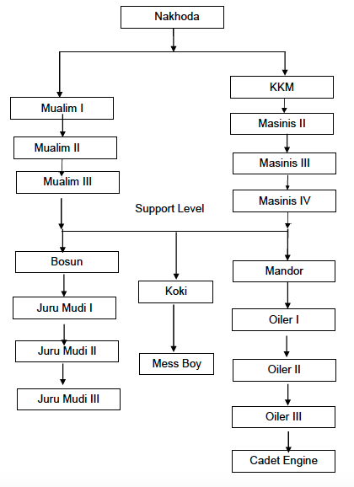

* 1. Ship Particular MV. HABCO PIONEER

Tabel 4. 2 Ship particular 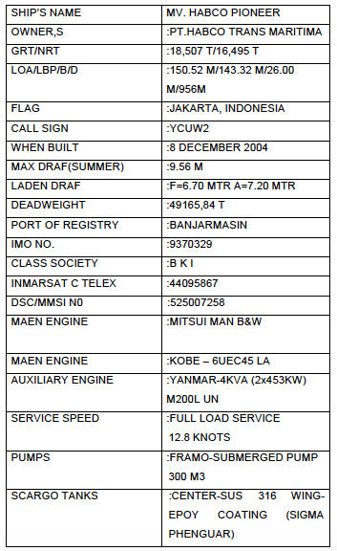

4). Spesifikasi Oil Water Separator HMS-100

*Maker* : HEISHIN PUMP WORKS CO. LTD.

*Type* : HMS - 100

*Capacity volume* : 1 m³/h *Max.*

*working pressure* : 0.3 MPa

*Weight* : 160 kg

*Oily bilge bore* : 25 mm

*Clean water delivery* : 25 mm

*Oil outlet bore* : 15 mm

*Power supply* : 220V AC, 50/60Hz

*Alarm set value* : 15ppm

*Measuring Pressure* : 0.02 – 0.3 Mpa

*Measuring water temp*. : 2 – 45 ̊C

*Pressure switch output* :100VAC 1A

*Supply voltage* :100 – 220V AC 50/60 Hz

5). Komponen utama *Oily Water Separator*

Berdasarkan instruction manual book dijelaskan bahwa OWS mempunyai bagian-bagian yang dapat di uraikan menjadi beberapa komponen yaitu :

* + - *Chamber* atau tangki

Oil water separator di kapal MV.Habco Pioneer terdiri dari 2 chamber atau tangki yang menerapkan 3 prinsip pengoprasian yaitu prinsip gravity separation atau pemisah dengan bantuan gravitasi, prinsip berat jenis atau specific gravity serta penyaringan.

* + - *Gravity Separation Chamber*

Tangki ini digunakan untuk menampung bilge pertama kali setelah dipompa dari bilge tank menggunakan bilge pump. Prinsip gravity separator and specific gravity diterapkan pada tangki ini dimana air, minyak dan lumpur akan terpisah. Bilge akan disaring di 1st coalescer dimana partikel minyak yang berukuran besar akan berada diatas air dan dialirkan menuju ke Bot. Sedangkan fine oil atau air yang mengandung sedikit minyak akan dialirkan ke *fine separation chamber* untuk diolah.

* + - *Fine Separation Chamber*

Tangki ini digunakan untuk menerima fine oil untuk disaring di penyaring tingkat 2 atau 2nd coalescer. Di dalam chamber ini masih menggunakan prinsip specific gravity dan penyaringan. Minyak akan telah disaring akan mengapung diatas permukaan air kemudian air olahan atau yang disebut treated water dialirkan menuju ke Filter chamber untuk dipisahkan dalam bentuk partikel yang lebih kecil

* *Filter Chamber*

Merupakan tangki yang digunakan untuk memisahkan padatan yang terdapat pada air berminyak yang sudah diproses di chamber pertama dan kedua kemudian padatan tersebut akan dialirkan ke Bot.

* + - *Emultion Separator Chamber*

Partikel minyak bersih dipisahkan dalam chamber ini dengan melewati 2rd coalescer. Hasil air olahan atau treated water ini merupakan hasil akhir yang akan diteruskan menuju ke 15 ppm oil content meter.

* + - *PPM Oil Content Meter*

Alat ini digunakan untuk mengukur konsentrasi minyak yang terkandung dalam treated water dan akan memberi sinyal kepada 3-way valve untuk membuka dan menutup berdasarkan kandungan minyak dan akan memberi peringatan apabila kandungan minyak tinggi.

* + - *Bilge Pump*

Menurut Sularso (2004: 55) pompa merupakan pesawat yang ada pada umumnya dipergunakan untuk memindahkan cairan dari suatu tempat ke tempat lain. Tegasnya pompa itu adalah suatu alat yang dapat menimbulkan zat cair dari tempat yang satu ke tempat yang lain (secara teratur dan continue hal ini, hal ini tergantung fungsinya) disebabkan karena perubahan tekanan. Bilge pump merupakan jenis pompa positive displacement yang digunakan untuk memompa bilge menuju ke *OWS*.

* + - *Electric Heater*

*Electric Heater* yang berada di gravity separation chamber merupakan alat pemanas bantu yang memerlukan

energi listrik untuk mempermudahkan memisahkan kandungan bilge dengan bantuan panas. Hal ini bertujuan agar air dan minyak dapat terpisahkan karena memiliki masa jenis yang berbeda sehingga dengan bantuan electric heater akan mempercepat pemisahan tersebut. Apabila pada *electric* *heater* terdapat masalah maka akan berpengaruh pada kinerja *Oily Water Separator* yang juga tidak dalam kondisi maksimal.

* + - *3-Way Valve*

Katup yang mempunyai 3 arah untuk mengalirkan suatu cairan atau udara (satu inlet dan dua outlet). 3 arah tersebut adalah inlet dan outlet yang terdapat pada kanan dan kiri valve, serta bagian bawah valve merupakan arah yang menuju balik ke tangka atau recirculation. Pada bagian atas terdapat controller yang mengatur valve. 3-Way valve dioperasikan dengan mengunakan sinyal yang dikirim dari 15 ppm *Oil Content Meter* dan udara penggerak (air supply 0.4 -0.9MPa).

## B. Hasil Data Dan Penelitian

Adapun data – data mengenai rendahnya tekanan pompa pesawat bantu *Oily Water Separator* yang diambil melalui penelitian semasa melakukan praktek laut di MV. HABCO PIONEER berikut adalah table data pada OWS :

Tabel 4. 3 Normal dalam keadaan normal

|  |  |  |  |  |  |  |  |
| --- | --- | --- | --- | --- | --- | --- | --- |
| Date | Location | Press Pump  ( MPa ) | | Pressurein chamber  (Kg/cm²) | Ppm | operation hours  (H ) | Ket |
| In | Out |  |
| 17-Jun-22 | high sea | 0.07 | 0.2 | 0,5 | 15 | 2 H | Normal |
| 20-Jun-22 | high sea | 0.07 | 0.2 | 0,5 | 15 | 2 H | Normal |
| 24-Jun-22 | high sea | 0.07 | 0.2 | 0,5 | 15 | 3 H | Normal |
| 30-Jun-22 | high sea | 0.07 | 0.2 | 0,5 | 15 | 3 H | Normal |
| 5-Jul-22 | high sea | 0.07 | 0.2 | 0,5 | 15 | 3 H | Normal |

Sumber: Mv.Habco Pioneer

Tabel 4. 4 OWS dalam keadaan abnormal (kerusakan pada v-belt bilge p/p)

|  |  |  |  |  |  |  |  |
| --- | --- | --- | --- | --- | --- | --- | --- |
| Date | Location | Press Pump( MPa ) | | Pressurein chamber  (Kg/cm²) | Ppm | operatin hours  (H ) | Ket |
| In | Out |  |
| 8-Jul-22 | High sea | 0.01 | 0.02 | 0.1 | 15 | 1 H | Abnormal |

Sumber:Mv.Habco Pioneer

Tabel 4. 5 OWS dalam keadaan normal setelah perbaikan

|  |  |  |  |  |  |  |  |
| --- | --- | --- | --- | --- | --- | --- | --- |
| Date | Location | Press Pump  ( MPa ) | | Pressurein chamber  (Kg/cm²) | Ppm | operation hours  (H ) | Ket |
| In | Out |  |
| 20-Jul-22 | high sea | 0.07 | 0.2 | 0.5 | 15 | 2 H | Normal |
| 23-Jul-22 | high sea | 0.07 | 0.2 | 0.5 | 15 | 2 H | Normal |
| 26-Jul-22 | high sea | 0.07 | 0.2 | 0.5 | 15 | 3 H | Normal |
| 28-Jul-22 | high sea | 0.07 | 0.2 | 0.5 | 15 | 3 H | Normal |
| 1-agu-22 | high sea | 0.07 | 0.2 | 0.5 | 15 | 3 H | Normal |

Sumber:MV.Habco Pioneer

|  |  |  |  |  |  |  |  |
| --- | --- | --- | --- | --- | --- | --- | --- |
| Date | Location | Press Pump  ( MPa ) | | Pressurein chamber  (Kg/cm²) | Ppm | operation hours  (H ) | Ket |
| In | Out |  |
| 18-APRIL-22 | high sea | 0.07 | 0.2 | 0.5 | 15 | 2 H | Normal |
| 24-APRIL-22 | high sea | 0.07 | 0.2 | 0.5 | 15 | 2 H | Normal |
| 30-APRIL-22 | high sea | 0.07 | 0.2 | 0.5 | 15 | 3 H | Normal |

Tabel 4. 6 OWS filter dalam keadaan normal

Sumber:Mv.Habco Pioneer

Tabel 4. 7 Data tidak normal dikarenakan filter didalam chamber kotor

|  |  |  |  |  |  |  |  |
| --- | --- | --- | --- | --- | --- | --- | --- |
| Date | Location | Press Pump  ( MPa ) | | Pressurein chamber  (Kg/cm²) | Ppm | operation hours  (H ) | Ket |
| In | Out |  |
| 08-MEI-22 | high sea | 0.07 | 0.25 | 0.1 | 15 | 2 H | Abnormal |
| 09-MEI-22 | high sea | 0.07 | 0.25 | 0.1 | 15 | 2 H | Abnormal |

Sumber:Mv.Habco Pioneer

Tabel 4. 8 Data setelah pembersihan filter didalam chamber

|  |  |  |  |  |  |  |  |
| --- | --- | --- | --- | --- | --- | --- | --- |
| Date | Location | Press Pump  ( MPa ) | | Pressurein chamber  (Kg/cm²) | Ppm | operation hours  (H ) | Ket |
| In | Out |  |
| 14-MEI-22 | high sea | 0.07 | 0.2 | 0.5 | 15 | 2 H | Normal |
| 19-MEI-22 | high sea | 0.07 | 0.2 | 0.5 | 15 | 2 H | Normal |
| 21-MEI-22 | high sea | 0.07 | 0.2 | 0.5 | 15 | 3 H | Normal |

Sumber:Mv.Habco Pioneer

Berdasarkan Table diatas kita dapat kita mengetahui bahwa pada tanggal 08 Mei 2022 sampai 09 Mei 2022 dan pada tanggal 08 Juli 2022 ada 2 permasalahan yang terjadi

1. Saringan coalescer sangat kotor

Kru kapal kamar mesin terkadang tidak memperhatikan saringan pada *Oily Water Separator* yang sudah sangat kotor sehingga proses pemisahan minyak dan air pada *oily water separator* tidak maksimal. Saringan ini akan menyerap kotoran- kotoran minyak sehingga *oily water separator* bekerja dengan maksimal pada saat memisahkan air dengan minyak yang sudah kotor, dan apabila saringan sudah menyerap banyak kotoran dan lumpur, pompa *bilge* kamar mesin yang telah di *start* akan menunjukkan tekanan yang tinggi dan akan terus meningkat melewati standar normal yang ditentukan sedangkan tekanan pada chamber menurun dikarenakan terhambatnya sludge yang masuk ke dalam chamber

1. Kerusakan yang terjadi Pada Pompa Hisap

Terjadinya kerusakan pompa hisap pada OWS yang mengakibatkan tekanan hisap berkurang.Jika pompa hisap sistem operasi air (OWS) rusak di atas kapal, dampaknya bisa cukup serius. OWS digunakan untuk mengolah air limbah yang mengandung minyak sebelum dibuang ke laut. Jika pompa hisap rusak, sistem tersebut mungkin tidak akan berfungsi dengan baik atau tidak berfungsi sama sekali. Akibatnya, air limbah yang mengandung minyak mungkin tidak dapat diolah dengan benar, yang dimana ini dapat melanggar peraturan lingkungan maritim. Ini dapat berakibat pada pencemaran lingkungan laut dan berpotensi mengakibatkan sanksi hukum atau denda kepada kapal dan perusahaan yang terlibat. Selain itu, kerusakan pada pompa hisap OWS juga dapat menyebabkan penundaan dalam operasi kapal karena harus diperbaiki atau diganti. Beberapa faktor yang mempengaruhi kerusakan OWS adalah sebagai berikut:

1. Penggunaan yang tidak sesuai: Jika OWS digunakan untuk jenis cairan atau kegiatan yang tidak sesuai dengan kemampuan dan spesifikasi OWS itu sendiri, hal ini dapat menyebabkan kerusakan. Misalnya, OWS yang dirancang untuk memisahkan minyak dan air pada industri minyak dan gas, tetapi digunakan untuk industri kimia dengan komposisi cairan yang berbeda.
2. Pemeliharaan yang tidak memadai: OWS memerlukan pemeliharaan rutin agar tetap berfungsi dengan baik. Jika pemeliharaan tidak dilakukan secara teratur, seperti membersihkan dan mengganti bagian yang aus atau rusak, maka kinerja OWS dapat menurun atau bahkan rusak.
3. Kontaminasi: Jika cairan yang masuk ke dalam OWS mengandung bahan-bahan yang tidak diinginkan atau kontaminan seperti partikel padat, bahan kimia yang korosif, atau zat-zat berbahaya lainnya, maka hal ini dapat menyebabkan kerusakan pada komponen OWS. Partikel padat bisa menghambat aliran cairan dan merusak saluran dan pemisah minyak-air.
4. Pengoperasian yang salah: Jika OWS tidak dioperasikan sesuai dengan prosedur yang benar, seperti overloading (memuat cairan melebihi kapasitas OWS), atau pengaturan yang tidak tepat pada aliran dan tekanan, maka hal ini dapat menyebabkan kerusakan pada OWS.
5. Umur pakai dan keausan: Seperti halnya peralatan lainnya, OWS juga memiliki umur pakai tertentu. Penggunaan yang berkepanjangan atau berlebihan dapat menyebabkan keausan pada komponen yang dapat mengarah pada kerusakan.
6. Bahan dan kualitas konstruksi: Kualitas dan bahan konstruksi OWS juga memiliki peran dalam menentukan ketahanan terhadap korosi dan keausan. Jika OWS tidak dibuat dengan bahan yang tahan terhadap bahan kimia atau kondisi operasional tertentu, maka risiko kerusakan dapat meningkat.

Dari pembahasan di atas kita harus melakukan pemeliharaan rutin, pemilihan OWS yang sesuai untuk aplikasi yang diinginkan, serta mengikuti panduan pengoperasian yang benar dapat membantu mencegah dan

mengurangi risiko kerusakan pada OWS.

## C. Pembahasan

Adapun pemecahan masalah yang akan di bahas mengenai akibat dari tidak normalnya proses kerja pesawat OWS dalam menghasilkan air got yang kandungan minyak lebih dari 15 ppm diatas kapal MV. HABCO PIONEER:

1. Saringan *coalescer* sudah terlalu kotor

Penggantian filter media pada oil water separator sangat penting untuk menjaga kinerja pemisahan yang optimal. Jika jadwal penggantian tidak sesuai, beberapa masalah bisa muncul:

1. Penurunan Efisiensi: Filter yang kotor atau tersumbat dapat mengurangi kemampuan pemisahan minyak dan air, sehinggahasil pemisahan tidak maksimal.
2. Kerusakan Peralatan: Jika filter media terlalu lama digunakan, bisa menyebabkan tekanan berlebih pada sistem dan merusak peralatan seperti pompa atau separator itu sendiri.
3. Pencemaran lingkungan dan ketidak maksimalan pemisahan dapat mengakibatkan penumpukan minyak dalam limbah got, yang berpotensi mencemari lingkungan.
4. Kenaikan Biaya Operasional: Jika filter media tidak diganti sesuai jadwal, Anda mungkin perlu mengeluarkan biaya tambahan untuk perbaikan atau penggantian peralatan. Sebaiknya, pastikan jadwal penggantian filter media sesuai dengan panduan dari produsen dan rutin melakukan perawatan untuk menjaga kinerja oil water separator tetap optimal
5. Terjadinya Kerusakan pada V belt pompa Bilge

Penggunaan yang berkepanjangan atau pengoperasian yang kasar dapat menyebabkan keausan pada V belt. Keausan dapat terjadi karena adanya gesekan yang berlebihan dengan pulley pompa bilge. Jika V belt mengalami keausan, maka daya tariknya akan berkurang, menyebabkan V belt tergelincir pada pulley dan kinerja pompa berkurang.

Kerusakan pada pompa hisap pada oil water separator bisa mengakibatkan berbagai masalah, terutama berkurangnya tekanan hisap. Beberapa kemungkinan penyebabnya dan pembahasannya dapat mencakup:

1. Penyumbatan: Salah satu penyebab umum kerusakan adalah penyumbatan pada saluran hisap atau filter. Ini dapat disebabkan oleh kotoran atau endapan dalam sistem. Solusinya adalah membersihkan atau mengganti filter dan menjaga kebersihan sistem secara rutin.
2. Keausan Komponen: Komponen internal pompa seperti impeller atau seal mungkin mengalami keausan seiring waktu. Ini dapat mengurangi efisiensi hisap pompa. Solusinya adalah memeriksa dan mengganti komponen yang aus.
3. Kebocoran: Kebocoran pada pipa hisap atau komponen pompa dapat menyebabkan hilangnya tekanan hisap. Inspeksi dan perbaikan yang cermat diperlukan untuk mengatasi kebocoran.
4. *Overloading*: Jika pompa bekerja di luar kapasitas maksimalnya, tekanan hisapnya bisa berkurang. Periksa apakah pompa dioperasikan pada kapasitas yang sesuai.
5. Keausan Umum: Pompa hisap memerlukan pemeliharaan yang teratur, seperti pelumasan dan penggantian komponen yang rusak. Penundaan perawatan dapat menyebabkan penurunan tekanan hisap.

Dalam semua kasus, perawatan rutin, inspeksi berkala, dan pemahaman yang baik tentang sistem oil water separator adalah kunci untuk mencegah dan mengatasi kerusakan pompa hisap yang dapat mengakibatkan berkurangnya tekanan hisap.

## D. Perawatan Periodik dan Pengecekan Rutin

1. Pada saat penulis melaksanakan praktek laut di kapal kondisi komponen *Oily Water Separator* adalah sebagai berikut.

Tabel 4. 9 Perawatan periodik

|  |  |  |
| --- | --- | --- |
| Komponen | Waktu  Penggantian | Keterangan |
| Non-return valve Coallescer OCM filter  V-Belt Transfomator  Cable outlet | 12 bulan  6 bulan  6 minggu  6 bulan  1 bulan  1 bulan | Aus / Rusak Kotor  Aus / Rusak Kendor / rusak Terbakar  Terbakar / putus |

Sumber: buku harian MV. HABCO PIONEER,

1. Pengecekan Rutin
   * + Untuk pompa got:
       - Membersihkan saringan yang dipasang ke sisi pengisapan.
       - Memeriksa vibrasi, perbedaan suara dan tekanan pompa
       - Ketika pompa got dijalankan dengan *V-belt*, periksa ketegangan yang tepat.
       - Periksa secara berkala kondisi V belt, termasuk keausan, kekencangan, dan kerusakan fisik lainnya
       - Mengencangkan *“gland packing”* jika ada kebocoran
     + Untuk *oily water separators*

Periksa perbedaan tekanan antara *stage* 1 dan *stage* 2, jika perbedaan tekanan lebih besar dari 0,5 bar

* + - * Bersihkan saringan berbentuk T
      * Untuk membersihkan, dilakukan dengan tangan 4 – 5 kali dan salurkan endapan dari dasar saringan yang menggunakan katup bola selama operasi.
      * Jika perbedaan tekanan tidakberkurang,cuci penggabung dari *stage* 2
      * Memeriksa saringan dari perangkat pembuangan minyak otomatis yang dipasang pada stage 1 dan bersihkan jika tersumbat.
      * Untuk mengecek ketika saringan yang tersumbat :
      * Putar no. 1 ke tombol pengubah sensitifitas yang dipasang dalam pengecek tingkatan minyak lalu katup solenoid terbuka
      * Jika tekanan tidak menurun, searingan harus ditutup.
      * Keluarjan elemen-elemen saringan danbersihkan setelah membersihkan. Dan pengujian yang harus dijaga untuk operasi normal.

1. *Washing* (Pencucian)

*Oily water separator* model HMS-200 terdiri dari suatu alat pencucian yang dipasanag didepan penutuo dari *stage* 1 dan yang dipasang di depan penutup dari *stage* 2. *Oily water separator* harus di cuci dengan uap atau dengan air panas secara teratur 1 kali sebulan atau saat yang diperlukan.

Pencucian dapat dilakukan dengan baik untuk waktu dari *stage* 1 atau dari *stage 2.* Proses pencucian:

* + - Memastikan *oily water separator* terisi penuh dengan air got atau air laut setelah penuh, sambungkan aliran uap ke bagian pencucian.
    - Jalankan pompa bilge selama 2-3 menit untuk membuang minyak yang dipisahkan dari tingkatannya satu-persatu. Masukkan secara langsung uap untuk memanaskan air dalam ows ampai 70 derajat-80 derajat. Ketika suhu meningkat hentikan pemasukan uap dan jaga ows pada kondisi ini selama 2 jam.
    - Jalankan pompa bilde selama 2 – 3 menit untuk membuang sisa-sisa saluran air ke *stage* 1 menuju penampungan got dari dasar tingkatan. Ketika menyalurkan air keluar *stage* 2, pastikan bahwa minyak yang terpisah dibuang seluruhnya dari tingkatan.
    - Tutup semua katup tapi bukan katup antara pipa *stage* 1 dan *stage* 2 jika katup tertutup.
    - Mulai pengoperasian *ows* untuk pembuangan air got
    - Memeriksa Kembali jika terdapat kebocoran atau hal lain yang memerlukan perbaikan.

1. minyak dan pada *oily water separator*
2. Klasifikasi air dan minyak

Pada *oily water separator* terjadinya proses pemisahan minyak dan air didasarkan oleh perbedaan massa jenis, dengan rumus sebagai berikut:

$$ρ = m ×v$$

keterangan:

$ρ$: massa jenis fluida( $kg/m³$ atau $g/cm³)$

$m$: massa benda ($kg$)

$v$:volume benda ($m³ atau cm³$)

jika ρ (massa jenis) air lebih besar dari m (massa jenis benda) maka benda akan mengapung pada permukaan air. Minyak akan mengapung pada permukaan air, karena massa jenis nya yang lebih tinggi daripada air.

$ρ$ air laut – $ρ$ minyak DO = 1 $g$/ $cm³$- 0.8 $g$

Tabel 4. 10 Perbandingan Minyak dan air

|  |  |
| --- | --- |
| Air ( $g/cm³$) | Minyak ( $g$) |
| Air tawar : 1 | Diesel Oil : 0.8 |
| Air laut / asin : 1.025 | Fuel Oil : 0.89 |
|  | Lubricating Oil : 0.87 |

Sumber : google searching

1. waktu dan tempat perbaikan

Tabel 4. 11 Waktu dan tempat perbaikan

|  |  |  |  |
| --- | --- | --- | --- |
| No. | Nama komponen | Waktu dan  Tempat Perbaikan | Keterangan |
| 1. | V belt pada pompa bilges | Tanggal 09 Juli  2022 Bunati , Kalimantan  Selatan | v-belt kendor pompa tidak berputar maksimal |
| 2. | Filter coalescer ows | Pada tanggal 9  Mei 2022  pacitan, Jawa Timur | Coalescer sangat kotor / rusak / tidak dapat digunakan |

Sumber : log book harian MV. HABCO PIONEER

1. Keseimbangan mengatasi alarm dan mengatur jumlah air bilas dengan jumlah *sludge*
2. keseimbangan untuk mengatasi alarm
   1. melakukan *maintenance* atau perawatan secara berkala pada *oily water separator*
   2. melakukan penggantian *coalescer* apabila sudah terlalu kotot atau tidak dapat digunakan lagi
   3. memperhatikan *running hours* pada mesin *oily water separator*.
   4. melakukan pengecekan secara berkala pada *oily water separator*
   5. memperhatikan kebocoran-kebocoran kecil pada pipa serta kerusakan pada mesin *oily water separator*.
3. Cara mengatur antara jumlah air bilas dengan jumlah *sludge* adapun cara untuk mengatur jumlah air bilas dengan jumlah sludge yang masuk ke dalam *oily water separator* 
   1. Dengan cara memberikan atau membuat suatu pipa alternatif dimana pipa tersebut dapat digunakan untuk mengatur antara jumlah air bilas dengan jumlah *sludge*.
   2. Ada banyak *engineer* biasanya juga memberikan suatu sensor ataupun suatu kran dimana sensor dan kran ini sangat berfungsi dalam menentukan jumlah air bilas dengan jumlah sludge yang ingin di pisahkan pada mesin *oily water separator*. Jadi, penggunaan atau penataan kran pada pipa juga sangat menentukan jumlah air bilas dengan jumlah sludge yang masuk pada *oily water separator.*
   3. Memasang lampu indikator di mana lampu tersebut berfungsi dalam penentuan jumlah air bilas dan *sludge* yang masuk pada *oily water separator* sesuai dengan waktu yang ditentukan.
   4. Memasang suatu time *relay* pada *oily water separator* untuk menentukan jumlah sludge atau air bilas yang masuk dalam *oily water separator*.
   5. Mengatur jumlah *sludge* dan air bilas yang masuk juga dapat di atur.
4. Definisi Operasional

Berikut merupakan definisi operasional, yang memaparkan apa saja yang memiliki korelasi dalam proses pengoperasian *Oily Water Separator*.

1. Oily Water Separator

Suatu pesawat yang berfungsi sebagai alat pemisah antara minyak dan air yang akan dibuang kelaut oleh pompa got dengan metode grafity dan filterisasi. Pemasangan pesawat ini sangat perlu guna memenuhi peraturan internasional untuk pencegahan polusi atau pencemaran lingkungan laut

1. Clean Ballast

Air ballast yang sangat bersih dan tidak terlihat cermin minyak di atas permukaannya.

1. Minyak (Oil)

Sejenis minyak tanah dalam segala jenis termasuk minyak mentah, minyak bahan bakar, endapan, minyak sisa dan sejenis minyak sulingan dan minyak selain petrokimia tertentu.

1. Bahan / Zat berbahaya

Bahan / zat apapun jika masuk kedalam laut, maupun untuk menciptakan bahaya-bahaya terhadap kesehatan manusia membahayakan sumber kehidupan manusia dan kehidupan dilaut merusak fasilitas / kehidupan yang akan mengganggu penggunaan wisata laut.

1. Mil / Mile

Mil laut internasional yang sering di katakan suatu jarak 1,852 meter.

1. Ppm ( Part Per Million )
2. Suatu kandungan minyak dimana perbandingan antara minyak dengan air adalah satu per sejuta bagian.
3. Pompa got ( Bilge Pump )

Suatu alat yang digunakan untuk memindahkan cairan dari satu tempat ketempat yang lain secara terus menerus( continue )

1. Saringan ( filter media )

Suatu alat yang di gunakan untuk menyaring atau memisahkan antar minyak dan air dengan metode filterisasi.

# BAB V

# KESIMPULAN DAN SARAN

## Kesimpulan

Berdasarkan hasil penelitian dan pengolahan data yang telah didapatkan melalui suatu penelitian dan analisa permasalahan yang ada pada oily water separator.

Maka penyusunan skripsi ini dapat diambil kesimpulan bahwa terdapat beberapa faktot penyebab terjadinya kerusakan pada oily water separator pada saat proses pemisahan limbah got. Prosedur pengoperasian dari pesawat *Oily Water Separator* yang tidak sesuai dengan *instruction manual book* dari pesawat tersebut akan mengakibatkan hasil proses dari pesawat *oily water separator* itu akan menjadi tidak maksimal dan tidak memenuhi yang diharapkan.

* 1. Terjadinya proses pemisahan tidak bekerja dengan baik dikarenakan pada saat sebelum dan sesudah pengoprasian OWS tidak disertai proses cleaning tank untuk membuang sisa-sisa minyak yang masih menempel pada filter media, yang akan menyebabkan filter berkerak yang menjadi filter tidak dapat memisahkan minyak dari air.
  2. pada pompa oily water separator tidak bekerja dengan normal dikarenakan V-belt pada pompa bilgie sudah,mengalami kerusakan maka dari itu pompa tidak dapat menghisap dengan tekanan yang tinggi dan tekanan yang masuk ke dalam chamber berkurang.

## Saran

Adapun saran yang dapat diberikan berdasarkan hasil analisis dan kesimpulan sebagai berikut :

1. Hendaknya prosedur pengoperasian *OWS* yang sesuai *manual book* ditempel pada *OWS*, atau diletakkan pada tempat yang mudah dilihat, serta penelitian pengoperasian pesawat *oily water separator* dilakukan sesering mungkin pada setiap awak baik yang baru *on board* maupun yang sudah lama, dengan mengikuti *instruction manual book.*
2. Untuk mengoptimalkan kerja dari pesawat *oily water separator* (*OWS*) maka perlu dilakukan perawatan terhadap setiap komponen dari pesawat *OWS* tersebut, sehingga kondisi dari pesawat ini akan selalu terjaga dan siap untuk digunakan kapan saja.

Pada saat sebelum dan sesudah mengoperasikan *Oily Water Separator* hendaknya melakukan pembersihan atau pembilasan terlebih dahulu agar sisa-sisa kotoran atau minyak dapat dikeluarkan sehingga hasilnya lebih optimal.

# DAFTAR PUSTAKA

Heli Sularno, M. M. (2019). *PERMESINAN BANTU (UNTUK ATT-III).* Jakad Media Publishing.

IMO. (2017). *MARPOL Consolidated Edition 2011.* International Maritime Organization.

Jackson, L. &. (2008). General Engineering Knowledge for Marine Engineers. In L. &. Jackson, *General Engineering Knowledge for Marine Engineers* (p. 383). PLC.

Kumar, S. (2020). Construction, Working principle, How it Works ? *Oily Water Separator*.

Works., H. P. (1999). *Operation Manual for Oily Water Separator HMS Type Heishin Pump Works CO., LTD .* Heishin Pump Works CO., LTD .

Zhang, P. (2010). *Advanced Industrial Control Technology.* Elsevier Science

Eckenfelder, W. W. (2000). *Industrial Water Pollution Control*. McGraw-Hill.

Mittal, A., & Thakur, A. (2018*). Environmental Pollution Control and Sustainable Development*. CRC Press

American Petroleum Institute (API). (1990). API Publication 421: *Design and Operation of Oil-Water Separators.*

# LAMPIRAN

Lampiran 1. 1 Unit OWS

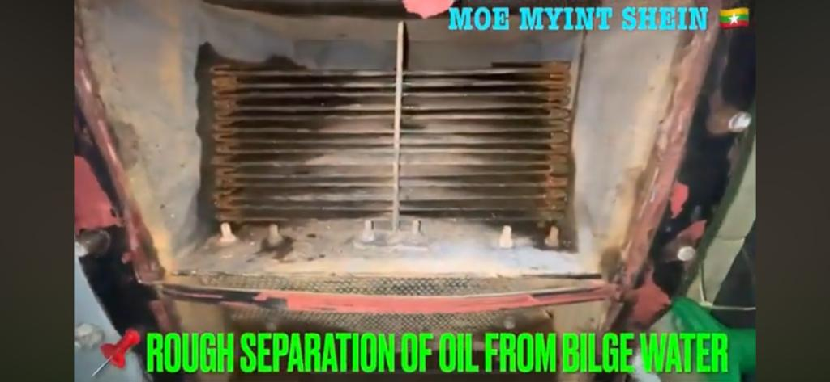

Lampiran 1. 2 Oil separator element

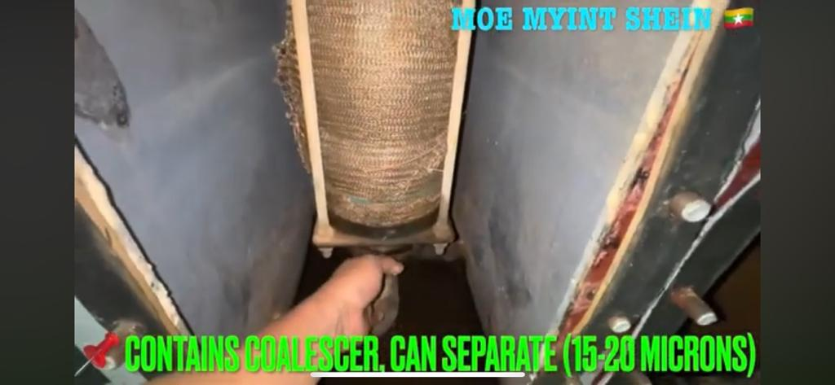Lampiran 1. 3 Water Separator Element

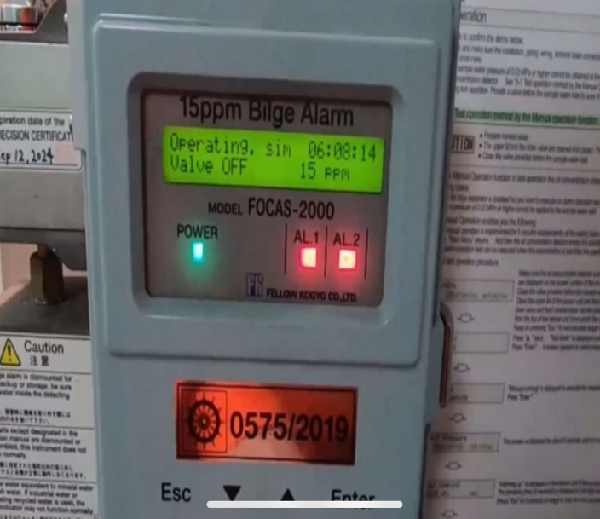Lampiran 1. 4 Oil content meter

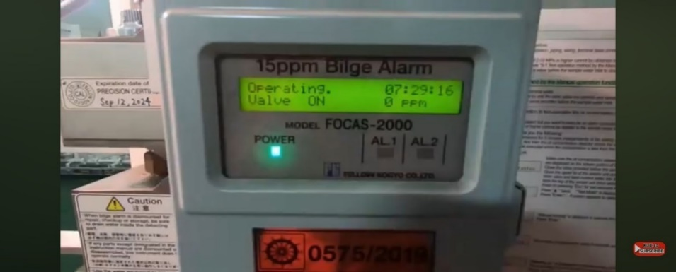Lampiran 1. 5 Testing alarm 15 ppm

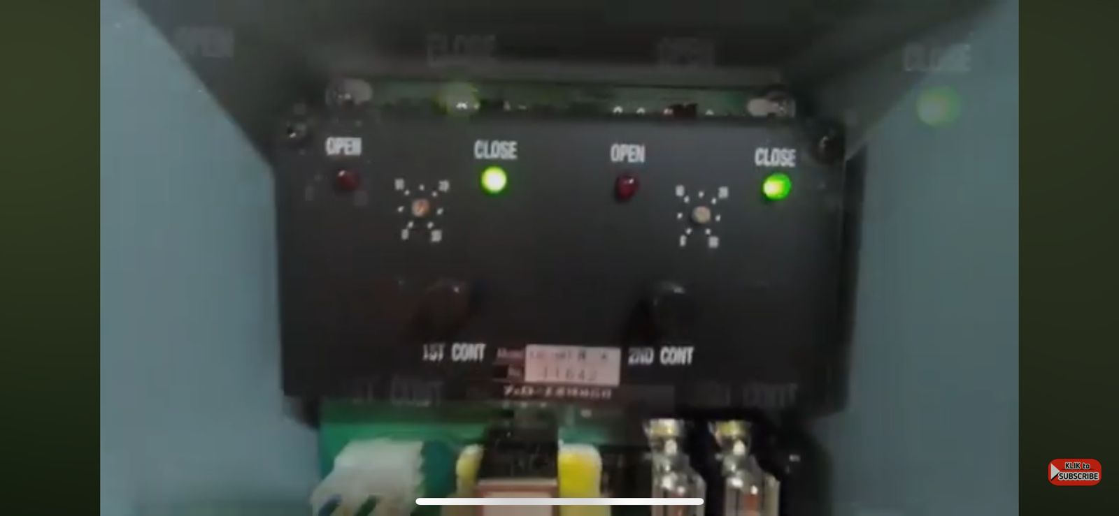

Lampiran 1. 6 Indikator valve

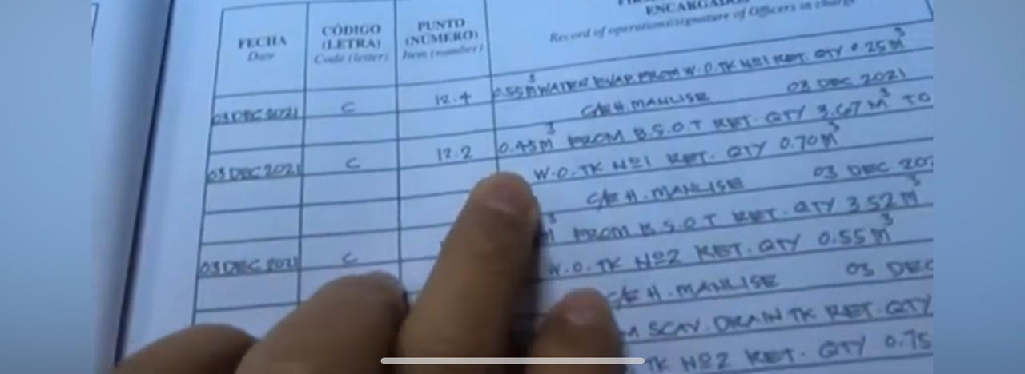

Lampiran 1. 7 Oil record book

Lampiran 1. 8 Oil record book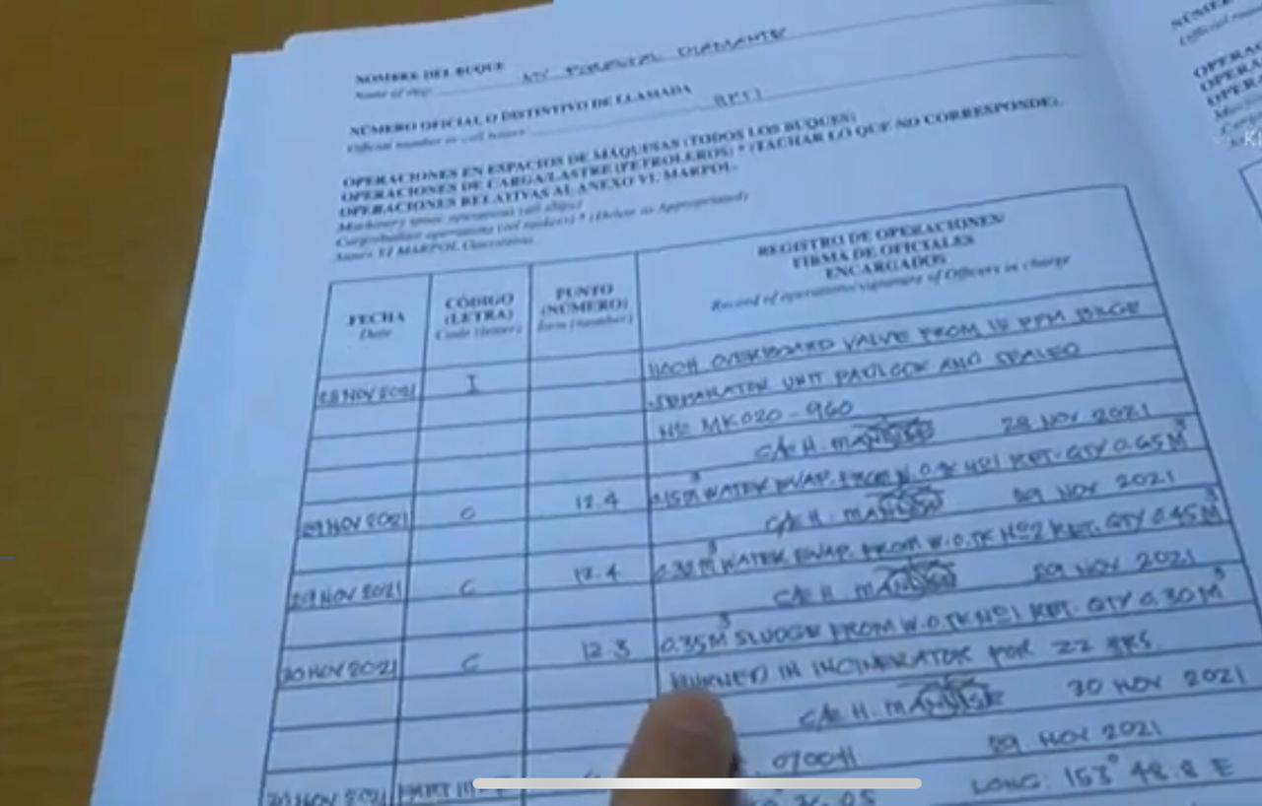

# DAFTAR RIWAYAT HIDUP

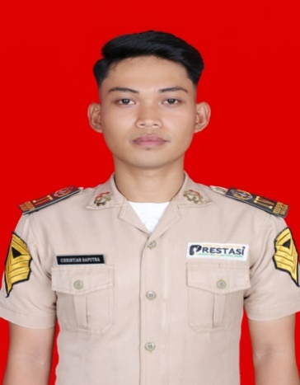CHRISTIAN SAPUTRA MA’NA P, lahir di Makasssar,18 Desember 2001.Merupakan anak ke 2 dari 2 bersaudara dari Bapak Moses Ma’na dan Mince Paembonan. Penulis memulai Pendidikan Sekolah Dasar di SD Frater Bakti luhur pada tahun 2007 hingga tahun 2013, kemudian dilanjut ke jenjang SMP pada tahun 2013 hingga tahun 2016 di SMPN 35 Makassar. Setelah itu, penulis melanjutkan pendidikan SMA pada tahun 2016 hingga tahun 2019 di SMAN 5 Makassar. Penulis mengambil jurusan MIPA dan melanjutkan studinya di Politeknik Ilmu Pelayaran Makassar pada tahun 2019 sebagai angkatan XL. Pada semester V dan VI di atas kapal, penulis melakukan Marine Practice (PRALA) MV.Habco Pioneer kapal milik Habco Trans Primatama, mulai pada tanggal 18 Januari 2022 hingga tanggal 18 Februari 2023, setelah itu penulis kembali melanjutkan studi semester VII dan semester VIII hingga selesai pada tahun 2024 di Politeknik Ilmu Pelayaran Makassar.

